Tres aventureros de la nueva educacion
Pestalozzi, Froebel y Herbart

Valor de la Pedagogia de la natualeza y del interés

Enrique Pestalozzi (1446-1827), pedagogo, sociólogo y educador que inicia una obra representativa de la pedagogía naturalista de Rousseau, merece un acuerdo especial por sus ideas originales y su espíritu de vanguardia y por su concepción del aprendizaje cultural como plataforma del desarrollo personal y del progreso social.

Nacido en Zurich, estuvo adornado del espíritu serio de todos los suizos y de la suavidad de la gente sencilla, Fue un pedagogo en el sentido más estricto de la palabra. Pero fue también un educador hábil en la organización y suave en las relaciones. Si su primer intento de una obra de vanguardia en Nehuof, su localidad natal, no tuvo el éxito esperado, su posterior centro modélico y experimental de Yverdon terminaría siendo conocido por todo el mundo.

Su libro de metodología preferible es “Cómo Gertrudis enseña a sus hijos”, pero sus experiencias y sus ideas fueron quedan en diversidad de escritos que fueron saliendo de su incansable pluma: “El ABC de la gente sencilla”, “Leonardo y Gertrudis”, “Veladas de un ermitaño”, “ El canto del cisne”

Había estudiado en Zúrich desde 1775. Aunque no terminó ninguna profesión académica, poseía una sólida formación cultural. Era un gran conocedor de las obras de Rousseau. Los fuertes problemas económicos y políticos de la Europa del siglo XVIII fomentaron una general pobreza y multitud de huérfanos abandonados. Ello propició su ilusión de crear escuelas de producción, en donde los niños huérfanos pudieran, a través de su trabajo, educarse y alimentarse.
Su primer centro educativo recibió el nombre de "Granja Nueva", en Nehuof que después de cinco años tuvo que cerrar por falta de medios. Sus primeros centros educativos fracasaron por el mismo motivo, pero las experiencias que obtuvo sirven para nutrir su concepción pedagógica.
En 1780 escribió la obra "Veladas de un ermitaño", donde plasmó las experiencias que tenía con sus centros y que es la obra didáctica en la que exponía sus teorías de la reforma social a través de la educación y sus métodos con los niños acogidos.
El trabajo que realizaba Pestalozzi con niños huérfanos y mendigos muestra lo que podría considerarse el posible origen de la educación especial para niños con situaciones difíciles de adaptación social. Su dedicación a los pobres le mereció el título de educador social.

En 1800 desarrolló un centro de enseñanzas y formación de profesores en el castillo de Burgdorf, proyecto que continúa en Yverdon todavía y con el cual alcanzo un punto culminante en su trabajo innovador.

Los principios de Pestalozzi se basan en la observación, en la convivencia que sustituya deficiencia familiares, actividad natural y adaptada a cada grupo y también programas flexibles, abiertos, La escuela la entendía para los niños y no para los maestros, por lo que siempre había que estar al acecho de las necesidades del sujeto y no a la eficacia en la transmisión de programas.

Pestalozzi defendía la individualidad del niño y la necesidad de que los maestros fueran preparados para lograr un desarrollo integral más que para transmitir conocimientos.. Sus ideas ejercieron gran influencia en las escuelas del mundo occidental, particularmente en el área de la preparación de los maestros.

Su método se basaba en la acción intuitiva o en la intuición activa. Y trato de desarrollarlo de forma práctica, dando importancia al protagonismo del escolar, más que al del maestro

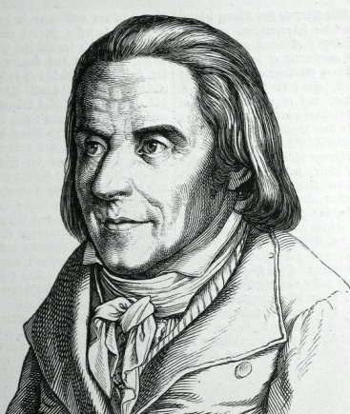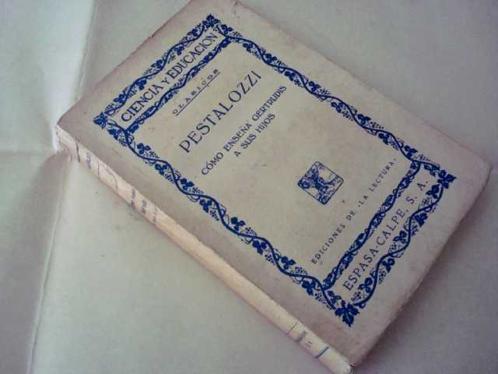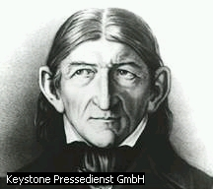
Pestalozzi Froebel

Federico Froebel (1782-1852) fue uno de los maestros que pasaron un tiempo con Pestalozzi y se convirtió luego por su cuenta en creativo iniciador de los centros especialitos para niños pequeños a los que llamo jardines (kidergarten en alemán)
Estudio en Jena, Gotinga y Berlín, pero pedagógicamente fue un inquieto autodidáctica, preocupado por el nacer de la cultura en el hombre y por estudiar y aprovechar las capacidades del niño pequeño. Por eso a su pedagogía la denomino como pedagogía de los dones y de los oportunos estímulos que le permite al niño enfrentarse con los desafíos de la naturaleza y aprender a desenvolverse con autonomía.
En 1816 fundó en Griesheim una escuela llamada Instituto Universal de la Educación Alemana y en 1817 la trasladó a Kelhau, cerca de Rudolstadt, donde desarrolló ideas para la educación de niños en edad preescolar de 3 a 7 años.

Estas ideas culminaron cuando estableció la primera institución dedicada exclusivamente a la educación de los niños en Blankenberg (Turingia), en 1837. Ente sus obras resalta “La educación del hombre” y “Juego de la madre y canciones de la institutriz”
Dio mucha importancia a las impresiones sensoriales en los primeros años, pero también al cultivo de los valores como la solidaridad, la justicia y la paz
El objetivo y el método que el propone en la educación es formar las capacidades en los primeros años para que luego puedan desarrollar. Por interesa al educador desarrolla en los escolares las habilidades y la voluntad, para que tomen decisiones.

El principio de actividad le es fundamental, y lo desarrolla en niños en el “juego- trabajo" mediante el que va descubriendo el don de la palabra, el del dibujo, el del movimiento, el de la figura. El pensamiento lúdico de Froebel se destacan condiciones que el juego debe cumplir: satisfacción, colaboración con otros, originalidad, interés, la curiosidad.

Por lo tanto para Froebel el aprendizaje no es simple memorización, sino asimilación para la propia vida de lo que se va observando , recogiendo , sistematizando, explicando y comunicando

Juan Federiro Herbart (1776-1841) fue el gran pedagogo que se encargó de matizar, moderar y aplicar los grandes principios de Kant, si bien lo hizo con una altura superior a la del filósofo crítico, que ciertamente influyó poderosamente en él, pero no tanto en el ámbito de la educación

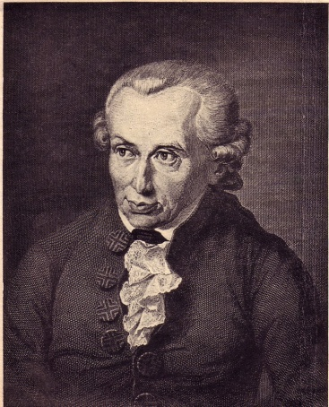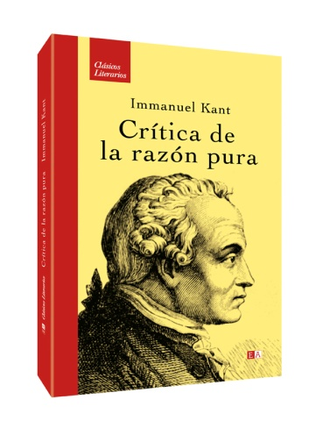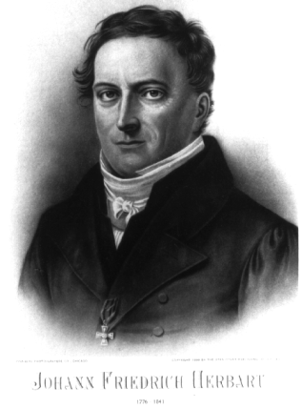
Kant y Herbart

Después de estudiar como discípulo de Fichte en Jena impartió sus primeras clases de filosofía como profesor en la Universidad de Göttingen en torno a 1805, cargo que abandonó para ocupar la cátedra dejada por Kant en Königsberg. Allí estableció y dirigió un seminario de pedagogía hasta 1833, año en que volvió a Göttingen, lugar en el que permaneció como profesor de filosofía hasta su muerte. La clara teoría de sus pensamientos se refleja en su vida.

La Filosofía, de acuerdo con Herbart, empieza con la reflexión sobre conceptos empíricos, y consiste en la reformulación y elaboración de los mismos. Sus tres divisiones primarias están determinadas como formas distintivas de elaboración. La Lógica es la primera división. La Metafísica es la segunda división. La Estética es la tercera división.
Uno de las principales aportaciones de Herbart se dio en el campo de la psicofísica, al proponer la existencia de un umbral mínimo para los estímulos, término que designa la mínima intensidad que un estímulo debe tener para ser perceptible. Sus ideas fueron la base de los estudios de Ernst Heinrich Weber.
Su pedagogía general es deducida de la idea de educación. Esboza un curso de pedagogía en su “Manual de la filosofía” influenciado por Rousseau y Pestalozzi, a quien conoció en su centro de Yverdon y al que no dejó de visitar. Pero su libro principal es “Pedagogía derivada de los fines de la educación”.

Tras varios años de estudio se doctoró en la Universidad de Gottinga y fue contratado por la Universidad de Konigsberg para crear un Seminario Pedagógico y una Escuela anexa que resultaron modelos de instituciones posteriores pues tomó a la Psicología como fundamento de la Pedagogía.

El Rey de Prusia le designó miembro de varias Comisiones Pedagógicas que reformaron la educación de su tiempo, pero como hombre amante de la reflexión y la soledad dedicó la mayor parte de su vida a la meditación, la enseñanza y las publicaciones, logrando éxitos. Lamentablemente solo fue después de su muerte que sus métodos se aceptaron, tras abandonar Alemania el sistema especulativo e idealista de Hegel.

Las metodologías de Pestalozzi, Froebel, Kant y Herbart constituyen una plataforma de solidez, orden, exigencia, consistencia y seguimiento de incalculable valor y de enorme influencia en Europa. Son las metodologías de la eficacia y de la seriedad. El tiempo la hará dejar paso al pragmatismo americano, a la flexibilidad de las escuelas activas y al personalismo de las mediterráneas.
Pero no cabe duda de que fueron el fermento que generó una Europa exigente y a veces dura tanto en el trabajo como en los afanes por hacer progresar la ciencia. El aprendizaje en ellas se convirtió en exigencia para formar porsonalidades recias que a veces llegaron a rudas, pero que marcaron los caminos de todo el siglo posterior en el Continente.

Debajo de Herbart estaba el pensamiento de Kant

Manuel Kant (1724-1804) y su pensamiento critico trascendental cierra toda una époco histórica, una ves que se despliega en el idealismo, en el positivos y el socialismo de los filósofo alemanes del XIX, al estilo de Shiller, de Fichte y de Hegel

Es el filosofo nacido en los institutos de Koenisberg, en la Prusia oriental de entonces, de donde fue profesor de Matemáticas y de Física, ya que la mayor parte de la vida docente la pasó entre adolescentes, Sólo en la ultima parte estuvo encargado de Cátedra universitaria en su ciudad natal, de la que casi nunca salio en toda su vida.

Sistemático, ordenado, riguroso, paciente, sereno y profundo, sintió el desafío del error de sus alumnos y trató de buscar el funcionamiento de la inteligencia y del conocimiento y de las forma de enseñar a vivir bien y a educarse de modo que se llegara a la verdad, sin pasar por la desazón del error.

Para los primero escribió después de años de madura reflexión la “Critica de la razón pura”, la “Critica de la razón práctica” y la “Critica del juicio”. Para lo segundo elaboró la “Introducción a la metafísica de las costumbres” y la misma “Metafísica del as costumbres”, e incluso “Sobre la paz perpetua” o “La religión dentro de los límites de la razón”.

Y para el ámbito educativo quiso hacer un “Tratado de Pedagogía” en que se pusieran los las bases de los mejores métodos y los principios de una metodología docente, tanto para enseñar como para aprender.

Las ideas de Kant son originales y enormemente trabadas en un sistema crítico y reflexivo. Su deseo central es desentrañar el razonar humano, de Ial forma que se comprenda al máximo cómo funciona la mente y podamos evitar el error.

En la “Crítica de la Razón Pura” hace un análisis de cómo actúa la inteligencia o el conocer. Estudia los procesos sensibles y las categorías de espacio sensible y de tiempo real. A partir de los números o cosas, se llega a los fenómenos o apariciones de las cosas en el entendimiento empírico. Esto es “estética trascendental”.
Después viene la labor del entendimiento puro. La mente juzga. Y juzgar es introducir lo hecho por el entendimiento empírico en los juicios de cantidad, de calidad, de relación o de modalidad. Esta labor es “analítica trascendental”.

El resultado final es la idea. Y la idea no puede ser errónea si la mente no ha funcionado perfectamente.

Kant se sentía satisfecho con su descubrimiento ya que su deseo era asegurar la verdad en las ciencias, de las que durante tantos años había sido profesor.
Con este punto de partida lo que hace Kant es proclamar su confianza en la mente humana. No lo hace como los Enciclopedistas, es decir, con simples proclamas. Lo hace estableciendo una teoría sistemática y propia sobre la razón serenamente orientada por el educador, pero dejada a que realice sin coacciones sus propias operaciones.

La ciencia es firme y segura si se realizan bien los juicios sintéticos y analíticos. Los otros planteamientos kantianos y los que probablemente más influyeron entre los pensadores que le siguieron, son más sociales, políticos, éticos y también filosóficos.

En Etica se proclama defensor de una “conciencia autónoma”, que es aquella que mueve al bien obrar, no por postulados espirituales y de recompensa divina, sino por conciencia, por deber interior, por “imperativo categórico”, como el mismo dice

En la pedagogía kantiana es prioritario el ideal de autonomía; según decía, la educación "debe sacar al hombre de su minoría de edad autoculpable". No obstante, esta autonomía tiene que desplegarse según las condiciones apuntadas en la filosofía moral; o sea, que la autonomía tiene que articularse con el deber. Se debe decidir autónomamente, pero desde la voluntad dictada por la razón

Este peso de la razón se percibe hoy como gravoso y excesivo: de ahí la revitalización moral de los sentimientos. Sin embargo, para Kant, moralmente, el sentimiento es algo negativo pues desvía y distrae de los dictados de la razón pura; por eso los sentimientos conducen a la debilidad. Y efectivamente, debe reconocerse que si hay algo empírico y contingente en el hombre, eso son los sentimientos.
Kant teme la fuerza de los sentimientos; por eso concluye en un cierto pesimismo antropológico y pedagógico. En su Antropología en sentido pragmático se encuentra otra sentencia de gran fuerza expresiva, pero vivencialmente negativa: "el hombre es de una madera tan torcida que nunca llega a enderezarse".
Pero como el niño no puede entender esto, y no es realmente autónomo, debe suplirse su razón y su voluntad con mandatos. Con esta opinión, en cierto sentido, recae en el conflicto de Locke entre habituación y autonomía. No obstante Kant insiste en que dichos mandatos sólo son pedagógicamente válidos si contribuyen a que se vaya preparando la futura autonomía moral de la voluntad; esto se realiza mediante la "educación física", concebida por Kant como educación del cuerpo que prepara la de la mente.

Esa educación consiste en tres acciones:

- cuidados: para tener un cuerpo sano
- disciplina: para sujetar las pasiones
- cultura: entendida como cultivo, que comprende el cultivo del cuerpo y prepara el cultivo del alma (facultades superiores, sentimientos de placer y disgusto, formación del temperamento-carácter [que apunta ya directamente a la educación moral]

La educación moral, según Kant, se orienta por:

- el desarrollo de habilidades morales para la conducta social
- tener sentido productivo por el que mis acciones me reporten el mayor beneficio posible
- tener sentido de la moralidad por el que descubro la ley y el deber

El ideal prevalente de autonomía lleva a Kant a no recomendar las sanciones (premios y castigos) y la imitación de modelos o héroes en la educación moral; aunque reconoce que las sanciones resultan inevitables en la educación física. Por tanto, difícilmente se comprende la continuidad en la acción pedagógica desde el tránsito de la educación física a la moral

